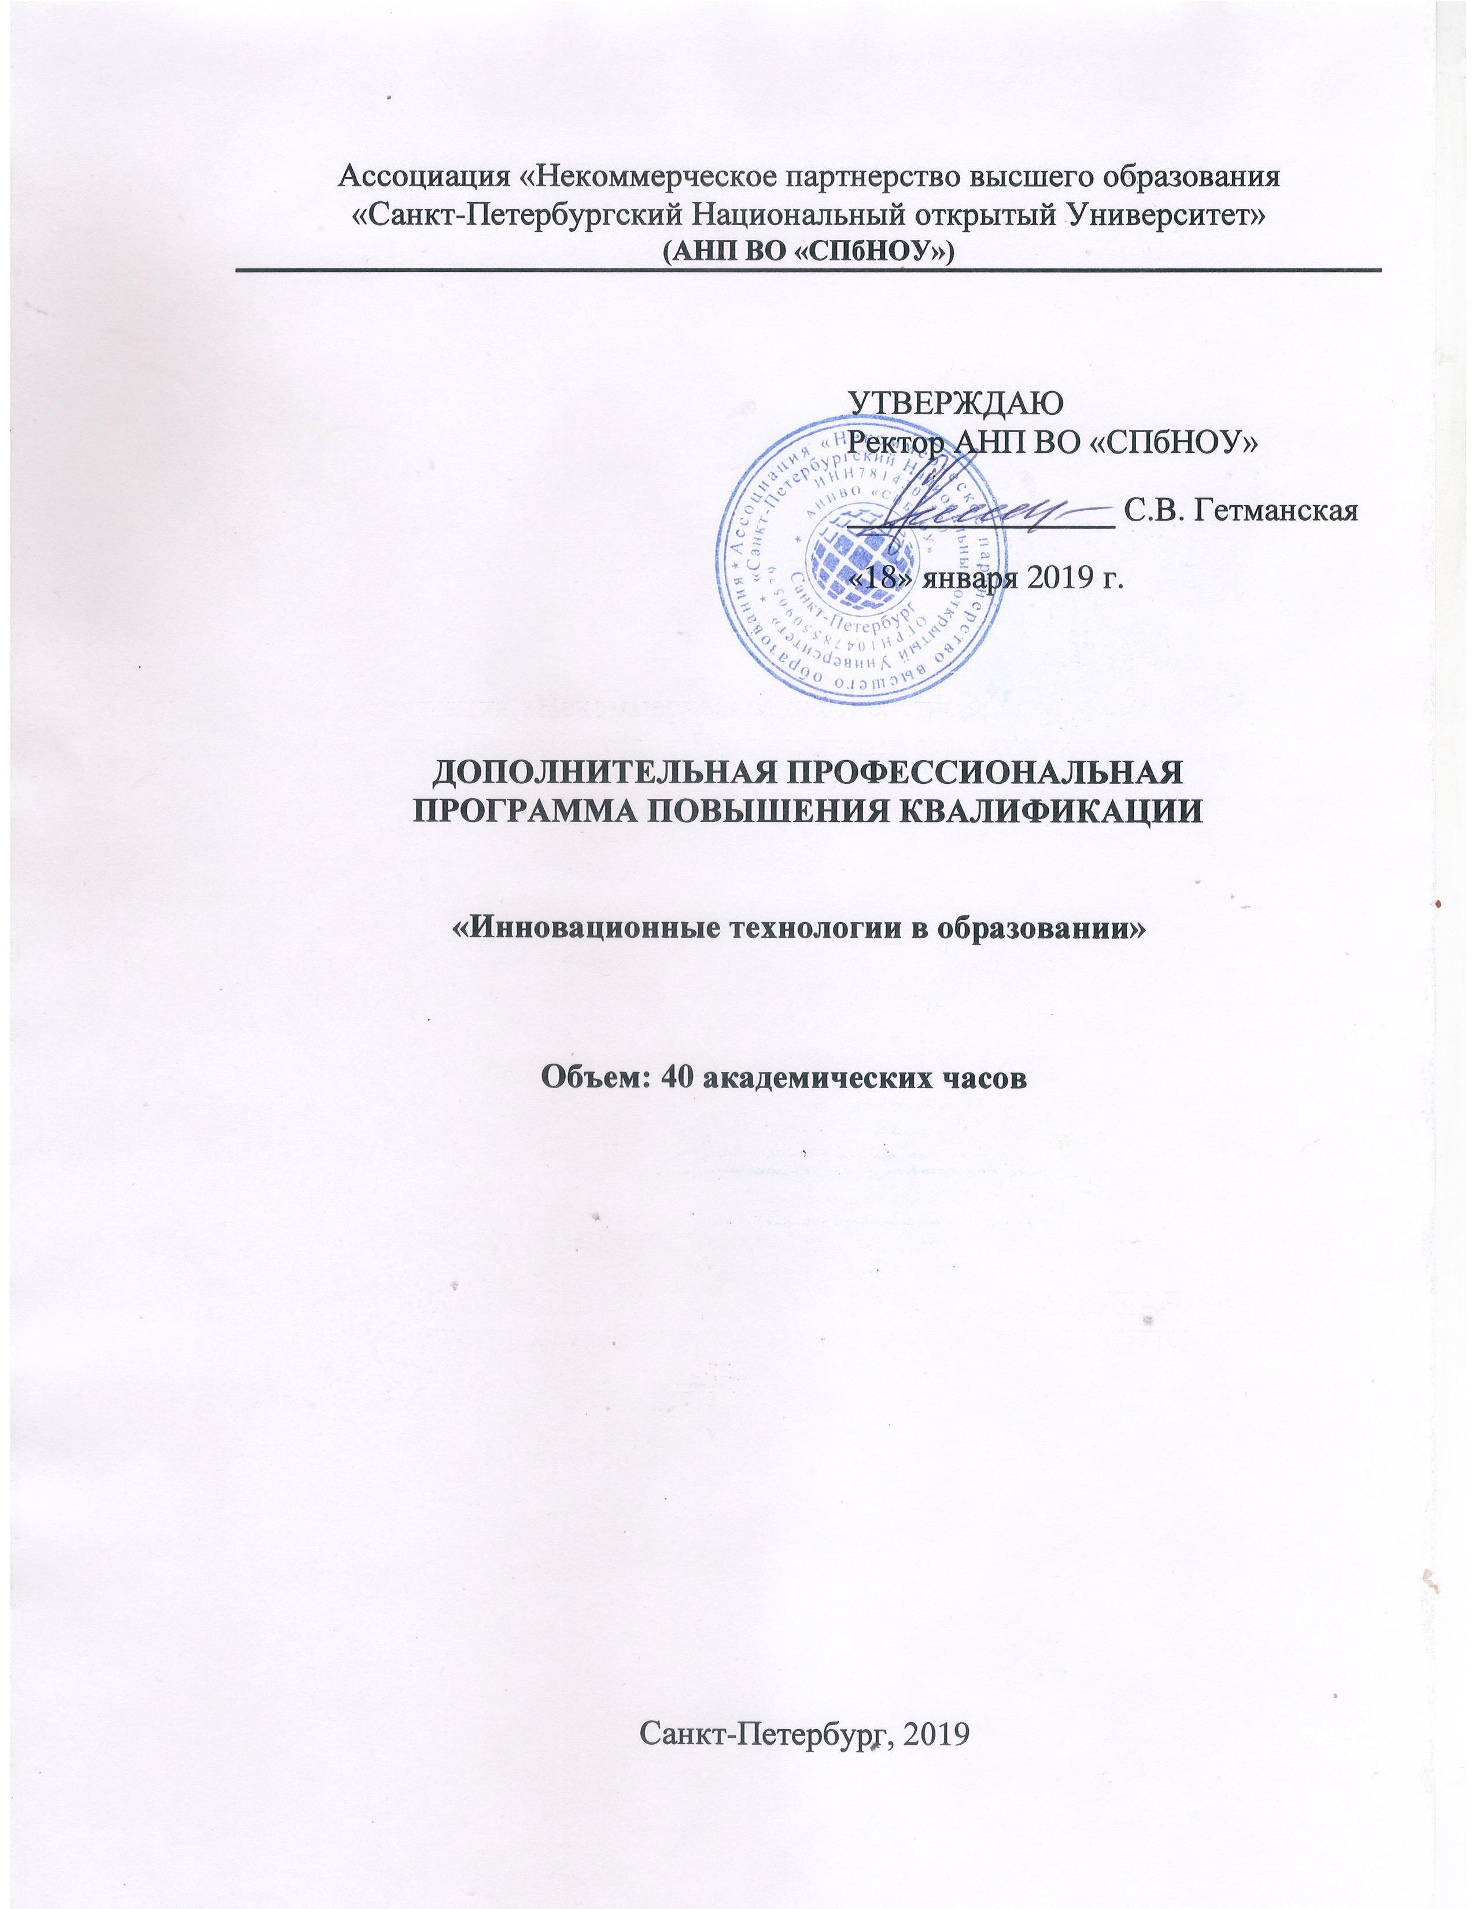

Разработчик:
Боброва Людмила Владимировна, кандидат технических наук

Дополнительная профессиональная программа повышения квалификации предназначена для сотрудников школ, лицеев, колледжей, детских садов и других образовательных учреждений, использующих в учебном процессе современные информационно-коммуникационные технологии. Программа позволит педагогам приобрести компетенции проведения основных видов занятий при использовании интерактивных методов и средств обучения; получить навыки работы в сфере новых информационных развивающих педагогических технологий.

Обсуждена и рекомендована к утверждению
На заседании Ученого Совета
Прот№1 от 15 января 2019г.

Наименование программы:
«Инновационные технологии в образовании»

Цель и планируемые результаты освоения программы

Цель реализации программы
Получение знаний в области теории и практики эффективного использования компьютера; приобретение слушателями компетенций проведения основных видов занятий при использовании интерактивных методов и средств обучения; приобретение навыков работы в сфере новых информационных развивающих педагогических технологий.

Особенности реализации программы: в основу реализации программы положен принцип интерактивного информационного обмена, заключающегося в обеспечении слушателей контентом, позволяющим в значительной мере осваивать теоретическую составляющую программы и сосредоточиваться в ходе аудиторных занятий на поиске и разрешении проблем практического характера.

Трудовые функции согласно профессиональному стандарту
Программа разработана на основе профессионального стандарта 01.001 «Педагог (Педагогическая деятельность в дошкольном, начальном общем, основном общем, среднем общем образовании) (воспитатель, учитель)», утв. Приказом Минтруда и социальной защиты РФ от 18.10.2013 № 544н.

Обобщенная трудовая функция должности учитель, воспитатель | Код | Уровень квалификации
Педагогическая деятельность по проектированию и реализации образовательного процесса в образовательных организациях дошкольного, начального общего, основного общего, среднего общего образования | А | 6
Трудовые функции (наименование) | Код | Уровень (подуровень)
1. Общепедагогическая функция. Обучение | A/01.6 | 6
2. Воспитательная деятельность | A/02.6 | 6
3. Развивающая деятельность | A/03.6 | 6

Совершенствуемые профессиональные компетенции и их соотнесение с трудовыми функциями
№ | Компетенция | Направление подготовки  Педагогическое образование | Соотнесение профессиональных компетенций с  трудовыми функциями
№ | Компетенция | Код компетенции
1. | Способен осуществлять обучение, воспитание и развитие с учетом социальных, возрастных, психофизических и индивидуальных особенностей, в том числе особых образовательных потребностей обучающихся | ОПК-2 | A/01.6  A/02.6  A/03.6
2. | Способен использовать современные методы и технологии обучения и диагностики | ПК-2 | A/01.6  A/02.6
3. | Способен проектировать образовательные программы | ПК-8 | A/01.6
4. | Способен проектировать индивидуальные образовательные маршруты обучающихся | ПК-9 | A/01.6

В результате освоения программы у слушателей должен сформироваться следующий комплекс знаний, умений и навыков в области эффективного использования информационно-коммуникационных обучающих технологий:

 | Показатели уровня квалификации:
Уровень квалификации и реализуемые компетенции | Полномочия и ответственность | Характер умений | Характер знаний
6  А/01.6  А/02.6  А/03.6  ОПК-2  ПК-2  ПК-8  ПК-9 | Учитель, воспитатель | - уметь определять и обосновывать необходимость требуемых материальных, кадровых, методических ресурсов для обеспечения педагогического процесса;  - уметь работать с информационно-компьютерными технологиями в образовании;  -уметь использовать средства коммуникационной оргтехники для создания электронных образовательных ресурсов;  - уметь использовать электронно-образовательные ресурсы в учебном процессе, в том числе в условиях инклюзивного образования;  - уметь создавать и использовать контролирующие материалы при использовании информационно-компьютерных технологий;  - уметь проектировать индивидуальные образовательные траектории обучающихся; | - знать нормативно-правовую базу организации образования;  - знать показатели эффективности деятельности педагога;  - знать особенности организации образовательной среды общеобразовательного учреждения, реализующего инклюзивную практику;  - знать основы работы с информационно-компьютерными технологиями;  - знать методические основы создания электронных образовательных ресурсов;  - знать дидактические и методические основы использования я электронных образовательных ресурсов в учебном процессе;  - знать основы создания и использования контролирующих материалов и средств при использовании информационно-компьютерных технологий;  - знать основы проектирования индивидуальных образовательных маршрутов.

